**就平台线上考试操作教程及注意事项**

# 考试操作流程

## PC端考试操作步骤

为保证您的使用体验，我们建议您使用IE9及以上，谷歌51.0及以上、火狐43.0及以上浏览器进行访问，使用其它浏览器，可能出现部分功能无法正常使用的情况。

1. 首先我们进入我们平台登陆页面，进行学号和密码的输入进行登陆。网址：http://chdjxjy.sccchina.net/ ， 用户名：学号（2023级及之后年级为身份证号），密码：身份证后6位。

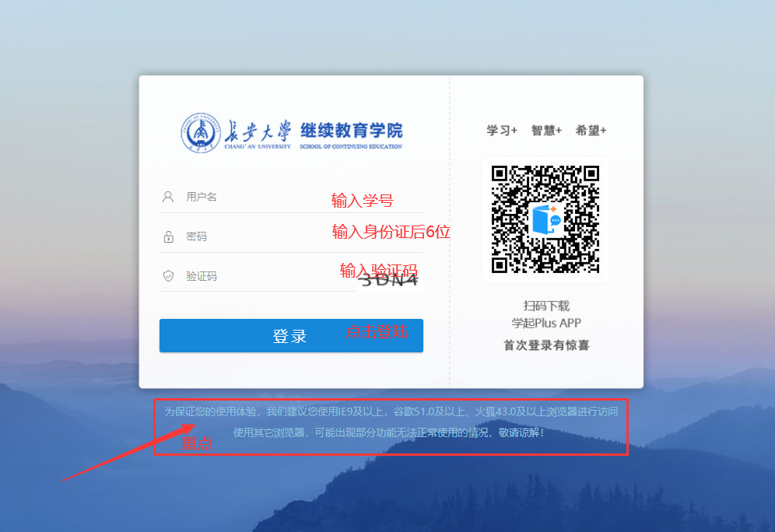

2. 进入首页面之后，点击“考试”菜单栏。

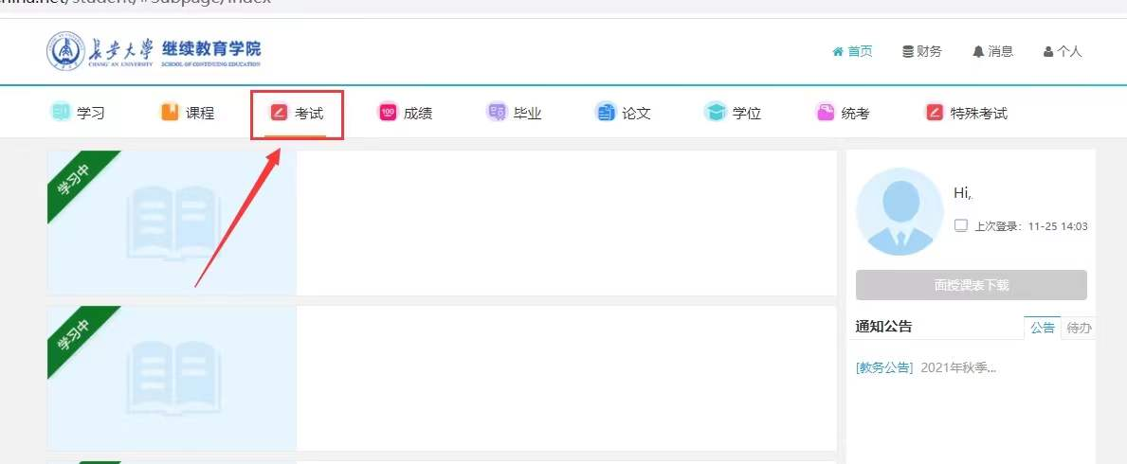

3. 进入考试页面，点击“在线考试”。

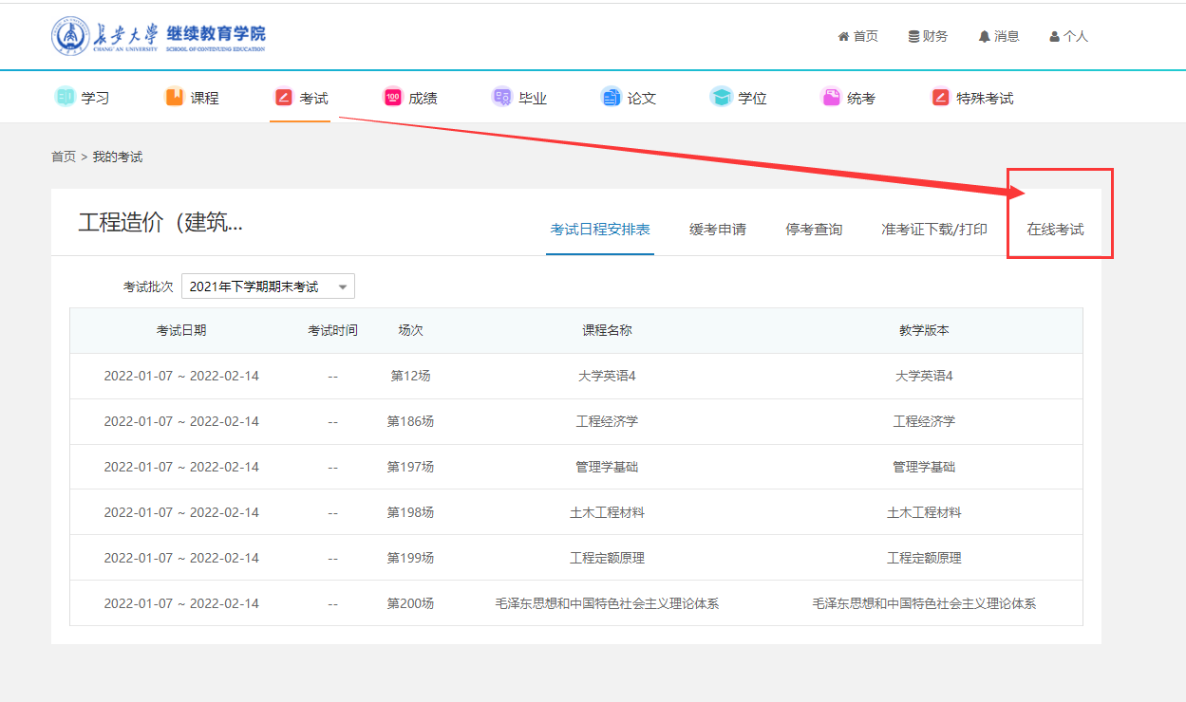

进入在线考试页面，选择我们本次考试的考试批次（以2021年为例）“2021年下学期期末考试”，根据要求点击“参加考试”就可以进入试卷页面进行答题了。注意，考试次数有限，退出后就记录一次考试次数，同时记录该次考试成绩无法进行改变。

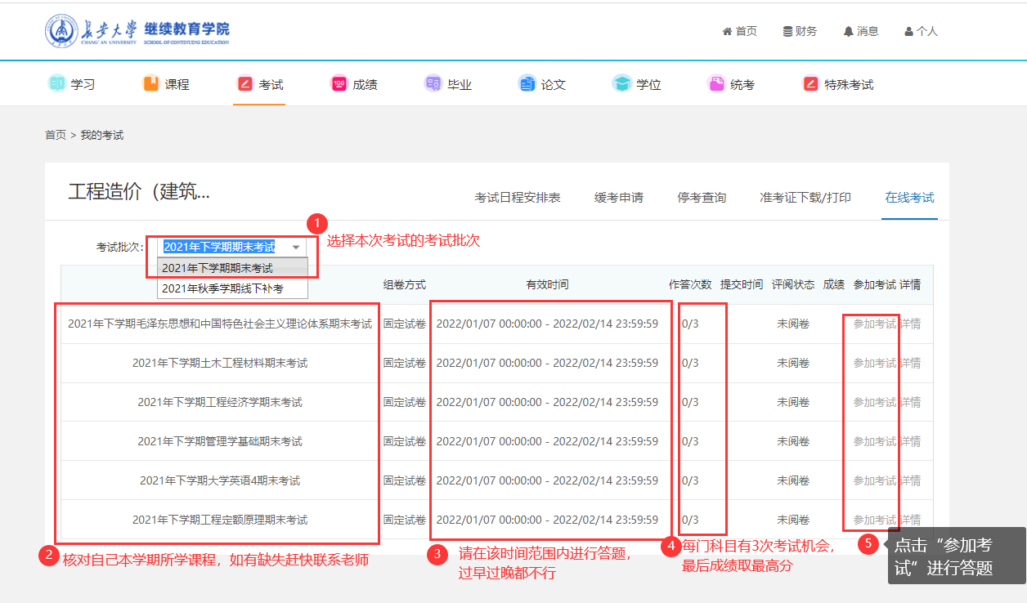

## 手机“学起PLUS ”app考试操作步骤

1. 在手机上下载“学起PLUS ”app（手机上有的就不用下载了。



2. 选择“长安大学”，用户名：学号（2023级及之后年级为身份证号），密码：身份证后6位。

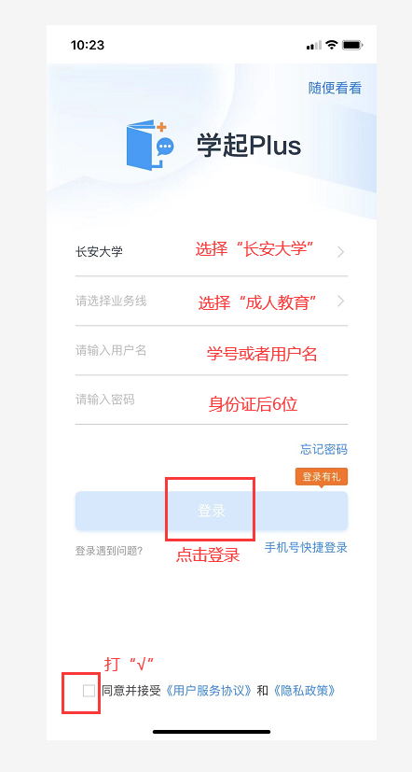

3. 进入主页，点击“在线考试”

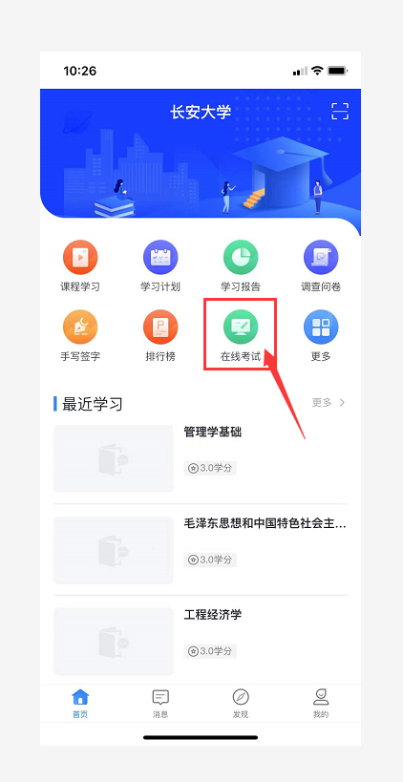

进入在线考试页面，选择我们本次考试的考试批次（以2021年为例）“2021年下学期期末考试”，点击试题就可以进入试卷页面进行答题了。注意试次数有限，退出后就记录一次考试次数，同时记录该次考试成绩无法进行改变。



# 线上考试注意事项

1. 学生一定要在规定考试日期范围内登录平台进行答题，超出考试日期范围无法答题。在规定的考试日期范围内可以有3次答题机会，系统取最高成绩为考试成绩。考生登录平台点击开始考试，平台开始计时，答题时间90分钟，中途不可以退出，退出一次失去一次答题机会，需格外注意。

2. 考试成绩不是总成绩，总成绩由2部分组成，考试成绩和平时成绩，如果考试成绩为100分平时成绩为0，则总成绩为50分，依然不及格。

3. 考试前做好考试准备，注意考试的网络环境，避免网络卡顿，卡顿致使退出也会浪费一次考试机会；PC端答题时为保证您的使用体验，我们建议您使用IE9及以上，谷歌51.0及以上、火狐43.0及以上浏览器进行访问答题，使用其它浏览器可能出现部分功能无法正常使用的情况，手机使用“学起PIUS”app进行答题。

4. 线上考试如遇到技术问题，请及时联系教学点老师。